**INSTITUTO TECNOLÓGICO DEL VALLE DE OAXACA**

**SISTEMA WEB PARA LA EMPRESA “SANDY’S PIZZA”**

PROYECTO QUE PRESENTA:

Karen Magali Ruiz López

Mareli Jollet Aragón Antonio

Radai Manzano Ramos

Demetrio Montaño Perez

Como requisito para acreditar la materia de Desarrollo e implementación de Sistemas de Información en:

**INGENIERIA INFORMÁTICA**



Ex Hacienda de Nazareno, Xoxocotlán, Oaxaca.

Octubre de 2025

# AGRADECIMIENTOS

En primer lugar, queremos expresar nuestro más sincero agradecimiento a nuestras familias, por su apoyo incondicional, comprensión y motivación durante el desarrollo de este proyecto. Su respaldo constante ha sido fundamental para mantenernos firmes en cada etapa, brindándonos la confianza y el ánimo necesarios para superar los retos y alcanzar esta meta académica y profesional. Asimismo, agradecemos profundamente al Instituto Tecnológico por el acompañamiento académico y por las herramientas proporcionadas a lo largo de nuestra formación. En especial, queremos reconocer y agradecer a nuestros docentes, quienes con su dedicación, paciencia y orientación nos guiaron en el proceso de aprendizaje, permitiéndonos aplicar los conocimientos adquiridos en la implementación de un sistema web real y funcional. De igual manera, expresamos nuestro agradecimiento a la empresa SANDY’S PIZZA, por brindarnos la oportunidad de llevar a cabo este proyecto en un entorno práctico, permitiéndonos integrar la teoría con la práctica y adquirir experiencias valiosas que fortalecen nuestro desarrollo profesional. Finalmente, queremos agradecer a cada integrante del equipo por su esfuerzo, responsabilidad y compromiso.

# RESUMEN

El presente proyecto consiste en el desarrollo e implementación de un sitio web para la pizzería SanDy’s Pizza, con el objetivo de resolver la falta de una plataforma digital que permita a los clientes consultar el menú, realizar pedidos en línea y contactar fácilmente con la empresa. Actualmente, la pizzería carece de herramientas tecnológicas que apoyen la gestión de pedidos y la promoción de sus productos, lo que limita su alcance y competitividad en el mercado. Para atender esta problemática se aplicó una metodología basada en el ciclo de desarrollo de software, que incluyó las fases de planeación, análisis de requisitos, diseño, implementación y pruebas. En el desarrollo se emplearon tecnologías como HTML, CSS, JavaScript y PHP, así como un sistema gestor de bases de datos (MySQL/MariaDB) para el almacenamiento y administración de la información relacionada con clientes, productos y ventas. El resultado fue la creación de un sistema web funcional que integra un catálogo digital del menú, un módulo de pedidos en línea, un apartado de contacto y un pal de gestión para la administración interna de pedidos y ventas. Se concluye que la implementación de este sitio web contribuye significativamente a mejorar la eficiencia operativa de la pizzería, incrementar su visibilidad digital y ofrecer un servicio más accesible y práctico a los clientes, fortaleciendo así su posición competitiva en el mercado local.

# DEDICATORIA

Dedicamos este proyecto a nuestras familias, por su apoyo incondicional, comprensión y paciencia en cada etapa de nuestra formación académica y personal. Su confianza y aliento nos dieron la fuerza necesaria para superar los retos y llegar hasta aquí. También dedicamos este logro a nuestros docentes y compañeros, quienes con sus enseñanzas, consejos y colaboración han sido parte fundamental de nuestro crecimiento profesional. Finalmente, lo dedicamos a todas aquellas personas que creyeron en nosotros y nos motivaron a continuar, ya que este resultado no solo representa nuestro esfuerzo, sino también el respaldo y cariño de quienes nos acompañaron en este camino.

# INDICE GENERAL

Pagina

I.GENERALIDADES DEL PROYECTO xi

1.1 Introducción 9

1.2 Descripción de la empresa 9

1.3 Misión 9

1.4 Visión 9

1.5 Valores 9

1.6 Problemáticas a resolver, priorizándolos 16

1.7 Objetivos 17

1.7.1 General 17

1.7.2 Específicos 17

1.8 Justificación 17

1.8.1 Social: 17

1.8.2 Académica: 17

II. MARCO TEÓRICO 9

2.1 Software 22

2.2 Aplicaciones web 22

2.2.1 Tipos de aplicaciones web 22

2.3 Base de datos 22

2.4 Dominio web 22

2.5 Hosting web 22

2.6 Metodología de desarrollo 27

2.7 Requisitos del sistema 27

2.8 Diseño de la interfaz de usuario 28

2.9 Seguridad en sistemas de software 28

2.10 Experiencia de usuario (UX) 28

2.11 Algoritmo 31

2.13 Frameworks y Librerías 31

2.14 Diseño responsivo 31

2.15 Rendimiento 31

2.16 Accesibilidad web 32

2.17 Escalabilidad de sistemas web 32

2.18 Pruebas de usabilidad 31

2.19. Adaptabilidad de contenidos 32

III.PROCEDIMIENTO DE PRIMER SPRINT 9

3.1 Análisis de requerimiento 9

3.1.1 Descripción general del sistema 9

3.1.2 Actores o roles del sistema 9

3.1.3 Requerimientos funcionales (RF) 44

3.1.5 Requisitos técnicos 45

**3.2 Historias de usuario** 45

3.2.1 Priorización de historias de usuario 45

3.2.2 Historias del primer sprint 44

3.2.3 Caso de uso login 44

**3.3 Diseño** 9

3.3.1 Wireframes 9

3.3.2 Modelo relacional 10

3.3.3 Diagrama de secuencia de inicio de sesión 46

3.3.4 Diagrama de secuencia de registro de usuario 45

3.3.5 Diagrama de secuencia de recuperación de contraseña 46

# INDICE DE CUADROS

# 

# INDICE DE FIGURAS

Figura Pagina

Figura 1. Microlocalización de donde se encuentra el establecimiento. …..9

Figura 2. Requerimientos del sistema de un proyecto. 28

Figura 3. Frammeworks y librerías funcionamiento de trabajo. 32

Figura 4. Proceso de Mejora Continua mediante Pruebas de Usabilidad. …35

Figura 5. Protocolos de Comunicación Web: HTTP y HTTPS………………. 40

Figura 6. Diagrama de caso de uso “Login” Fuente: Elaboración propia. 52

Figura 7. Iniciar Sesión dentro del sistema Fuente: Elaboración propia. 53

Figura 8. Diagrama de Caso de Uso del Sistema de Registro de Usuario Fuente: Elaboración propia. 9

Figura 9. Recuperación de Contraseña de Usuario Fuente: Elaboración propia. 10

Figura 10.Wireframe inicial de login. Fuente: Figma. 11

Figura 11. Modelo Relacional de Base de Datos del sistema. Fuente: Elaboración propia, DBeaver. 45

Figura 12. Diagrama de secuencia del caso de uso de inicio de sesion. Fuente: Elaboración propia. 46

Figura 13. Diagrama de secuencia del caso de uso registro de usuario. Fuente: Elaboración propia. 47

Figura 14. Diagrama de secuencia de recuperación de contraseña. Fuente: Elaboración propia. 48

# 

# I.GENERALIDADES DEL PROYECTO

El proyecto tiene como finalidad **diseñar e implementar un sitio web para la pizzería SanDy’s Pizza,** con el propósito de integrar soluciones tecnológicas que optimicen su funcionamiento interno y fortalezcan su presencia digital. Para ello, se contempla el uso de herramientas de desarrollo web, lenguajes de programación, bases de datos y metodologías de ingeniería de software que garanticen la creación de una plataforma funcional, segura y accesible. El sistema permitirá **gestionar pedidos en línea,** ofrecer información clara a los clientes y mejorar la organización interna del negocio mediante reportes y módulos administrativos. Asimismo, este proyecto se desarrolla con un enfoque académico y práctico, ya que fomenta la aplicación de conocimientos adquiridos en el área de **programación, bases de datos, diseño de interfaces y gestión de proyectos**, además de impulsar el trabajo colaborativo entre los integrantes del equipo.

## **1.1 Introducción**

En la actualidad, la presencia digital se ha convertido en un factor clave para la competitividad de cualquier negocio. Los clientes buscan comodidad, rapidez y acceso a la información desde cualquier dispositivo, lo que obliga a las empresas a adoptar herramientas tecnológicas que respondan a estas necesidades. La pizzería SanDy’s Pizza enfrenta la limitación de no contar con un sistema en línea que le permita mostrar su menú, gestionar pedidos y comunicarse eficientemente con los clientes. Por ello, este proyecto propone el desarrollo de un sitio web moderno, responsivo y funcional, que mejore la experiencia del usuario y facilite la administración del negocio. Además de atender una necesidad real de la empresa, el proyecto representa una oportunidad académica para aplicar conocimientos en desarrollo web, bases de datos y metodologías de software, contribuyendo así a la formación profesional de los estudiantes involucrados. El desarrollo se realizó siguiendo un ciclo de vida de software que incluyó el diseño del sistema, la construcción de la base de datos y la implementación de las funcionalidades principales, buscando asegurar asi la implementación de las funcionalidades principales, buscando asegurar la calidad del producto final.

ó el diseño del sistema, la construcción de la base de datos y la implementación de las funcionalidades principales, buscando asegurar asi la implementación de las, **(falta por poner mas conforme avanece el proyecto).**

## **1.2 Descripción de la empresa**

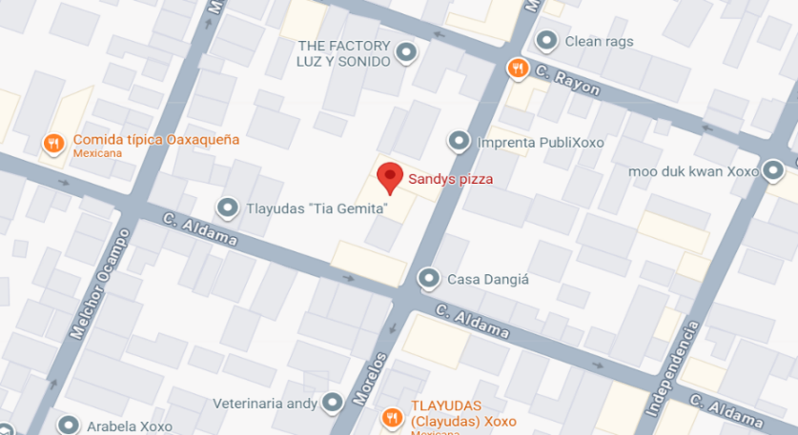La empresa denominada SanDy’s Pizza se encuentra ubicada en Morelos S/N, Cabecera Municipal, Santa Cruz Xoxocotlán, C.P. 71230, Oaxaca, como se muestra en la (Figura 1).

Figura 1. Microlocalización de donde se encuentra el establecimiento. Fuente: https://www.google.com/maps/place/Sandys+pizza

Se dedica principalmente a la preparación y venta de pizzas artesanales, ofreciendo además complementos como bebidas, postres y entradas. El negocio busca destacar por la calidad de sus ingredientes, el sabor de sus productos y la atención personalizada a sus clientes. Se trata de un establecimiento de tamaño pequeño a mediano, con un mercado en crecimiento, ya que en la zona existen otros negocios de comida rápida y pizzerías en un rango de distancia corta, lo que representa una competencia directa.

## **1.3 Misión**

Nuestra misión es ofrecer a la comunidad pizzas artesanales y productos complementarios de la más alta calidad, elaborados con ingredientes frescos y a precios accesibles. Buscamos brindar un servicio rápido, eficiente y personalizado que satisfaga el paladar y las expectativas de nuestros clientes, creando un ambiente acogedor y familiar tanto en nuestro local como a través de nuestra plataforma en línea.

## **1.4 Visión**

# Aspiramos a convertirnos en la pizzería preferida de la región, reconocida por la calidad de nuestros productos, la excelencia en la atención al cliente y la innovación tecnológica que facilite la experiencia de compra. Nos proyectamos como un negocio en constante crecimiento, integrando herramientas digitales que nos permitan ampliar nuestro alcance y consolidar nuestra presencia en el mercado.

## **1.5 Valores**

Nos comprometemos a ofrecer productos frescos y de calidad, garantizando satisfacción en cada pedido, y actuamos con honestidad.

## **1.6 Problemáticas a resolver, priorizándolos**

Falta de presencia y visibilidad en línea: La pizzería no cuenta con sitio web ni plataformas digitales que muestren su menú, promociones o servicios, limitando su competitividad y alcance a nuevos clientes.

Limitación en las ventas y pedidos: Los clientes solo pueden hacer pedidos de manera presencial o por teléfono, lo que reduce las oportunidades de ingresos y dificulta la expansión del negocio.

Procesos de entrega y gestión de pedidos ineficientes: La ausencia de un sistema automatizado provoca errores, retrasos y problemas de organización en la recepción y entrega de pedidos

## **1.7 Objetivos**

### 1.7.1 General

# Desarrollar e implementar un sitio web para la pizzería SanDy’s Pizza que permita a los clientes consultar el menú, realizar pedidos en línea y establecer contacto con la empresa, con el fin de mejorar la gestión de pedidos, aumentar la visibilidad digital y optimizar la relación con los consumidores.

### 1.7.2 Específicos

* Diseñar una interfaz web interactiva y fácil de usar que muestre de manera clara el menú, promociones y productos disponibles de la pizzería.
* Implementar un sistema de pedidos en línea que permita a los clientes seleccionar productos, personalizar su orden y enviarla de manera digital.
* Desarrollar un módulo de gestión de pedidos y ventas para que la empresa administre de forma organizada los pedidos recibidos y reduzca errores en la atención.
* Incorporar un apartado de contacto en línea que facilite la comunicación directa entre los clientes y la empresa (consultas, quejas o sugerencias).

## **1.8 Justificación**

La realización de este proyecto resulta de gran importancia ya que busca atender una de las principales limitaciones de la pizzería SanDy’s Pizza: la ausencia de una plataforma digital que facilite la consulta del menú, la gestión de pedidos y la comunicación con los clientes. En un contexto en el que la tecnología se ha convertido en un factor determinante para la competitividad de los negocios, contar con un sitio web moderno y funcional representa una necesidad estratégica.

### 1.8.1 Social:

Este estudio es conveniente porque permitirá a la empresa ampliar su alcance y mejorar su presencia en el mercado local, al ofrecer a los clientes

una herramienta práctica y accesible que simplifique la realización de pedidos y fortalezca la experiencia de compra. Además, la digitalización de procesos contribuirá a optimizar la gestión interna, reduciendo errores en el control de pedidos y facilitando el análisis de ventas mediante reportes automatizados. Los principales beneficiados con los resultados serán tanto los clientes, quienes obtendrán un servicio más rápido y eficiente, como la empresa, que logrará incrementar sus ventas, fidelizar a sus consumidores y mejorar su posicionamiento frente a la competencia. Asimismo, el proyecto tiene un valor académico, ya que permite aplicar los conocimientos adquiridos en desarrollo web, bases de datos y diseño de sistemas, aportando una experiencia práctica que refuerza la formación profesional de los estudiantes involucrados

Los resultados de este proyecto pueden tener implicaciones positivas para futuros trabajos, al servir como referencia para la implementación de sistemas similares en negocios de comida rápida u otros giros comerciales que enfrenten problemáticas relacionadas con la gestión de pedidos y la visibilidad en línea. De esta forma, se demuestra que la aplicación de soluciones tecnológicas es una vía efectiva para resolver problemas prácticos y proponer nuevas estrategias de mejora en la administración de pequeñas y medianas empresas.

### 1.8.2 Académica:

Este proyecto brinda a los estudiantes la oportunidad de aplicar de manera práctica los conocimientos adquiridos en áreas como diseño y desarrollo web, bases de datos, programación y gestión de sistemas. La experiencia obtenida fortalece la formación profesional, fomenta el trabajo en equipo y contribuye a desarrollar competencias tecnológicas que serán útiles en futuros entornos laborales.

# II. MARCO TEÓRICO

En la actualidad, la mayoría de las empresas buscan implementar herramientas tecnológicas que les permitan ser más competitivas y responder a las necesidades de sus clientes. El uso de las Tecnologías de la Información y Comunicación (TIC) se ha convertido en una estrategia esencial para mejorar la calidad de los productos y servicios, optimizar los procesos internos y ampliar el alcance de los negocios en el mercado digital. Particularmente, las pequeñas y medianas empresas de comida rápida, como las pizzerías, enfrentan la necesidad de adaptarse a un entorno en el que los clientes valoran la rapidez, la facilidad de acceso a la información y la posibilidad de realizar pedidos en línea. La implementación de un sitio web que integre estas funcionalidades representa una solución tecnológica que no solo mejora la atención al cliente, sino que también contribuye al crecimiento del negocio.

## **2.1 Software**

Según Sommerville (2011), el software es el conjunto de programas, instrucciones y datos que permiten a una computadora o dispositivo electrónico ejecutar tareas específicas, ya sean simples o complejas. Se divide principalmente en software de sistema y software de aplicación. El primero incluye los sistemas operativos y controladores que gestionan y coordinan el funcionamiento del hardware, asegurando que los distintos componentes del equipo puedan comunicarse y operar correctamente. El segundo, el software de aplicación, está diseñado para realizar funciones concretas para el usuario, como procesadores de texto, navegadores web, programas de diseño gráfico o aplicaciones móviles. Además, el software puede ser propietario, desarrollado y controlado por una empresa o persona que restringe su uso y modificación, o de código abierto, disponible para que cualquier usuario lo utilice, modifique y distribuya libremente. Su desarrollo implica planificación, programación, pruebas y mantenimiento continuo para garantizar un funcionamiento eficiente, seguro y actualizado conforme a las necesidades de los usuarios.

## **2.2 Aplicaciones web**

Una aplicación web es un programa de software que se ejecuta en servidores remotos y se accede a través de un navegador web, sin necesidad de instalar nada en el dispositivo del usuario. Estas aplicaciones permiten que múltiples usuarios interactúen en tiempo real con la información almacenada en el servidor, realizando tareas como enviar y recibir correos electrónicos, gestionar cuentas bancarias, realizar compras en línea, acceder a plataformas educativas o colaborar en documentos compartidos. La arquitectura cliente-servidor de las aplicaciones web permite centralizar la lógica del negocio y los datos, lo que facilita su actualización, mantenimiento y escalabilidad, además de garantizar la seguridad de la información. Las aplicaciones web también son multiplataforma, ya que se pueden usar desde computadoras, tabletas o teléfonos inteligentes, adaptándose a distintos tamaños de pantalla mediante diseño responsivo. Su funcionamiento depende de tecnologías como HTML, CSS, JavaScript, PHP, AJAX y bases de datos, que permiten la interacción dinámica entre el cliente y el servidor. Además, estas aplicaciones pueden ofrecer servicios personalizados, funciones avanzadas de seguridad como autenticación, autorización y cifrado de datos mediante HTTPS. (Pressman, 2010; W3C, 2023).

### 2.2.1 Tipos de aplicaciones web

### Aplicaciones web estáticas:Se caracterizan por tener un **contenido fijo y no interactivo**, por lo que son comunes para mostrar información básica en blogs, portfolios o landing pages informativas. La ventaja es que son rápidas y de fácil lectura, aunque no tienen mucha interactividad y su contenido es poco personalizable.

### Aplicaciones web dinámicas:Su contenido cambia en respuesta a las interacciones del usuario y se basan en bases de datos y scripts del lado del servidor para generar ese dinamismo. Usan tecnologías como AJAX para actualizar el contenido sin recargar la página. Algunos ejemplos son los foros o las redes sociales, sitios altamente interactivos y con una personalización del contenido en tiempo real.

### Aplicaciones web de múltiples páginas (MPA):Su estructura es la tradicional, con múltiples páginas **HTML**para que cada acción del usuario cargue una nueva página del servidor. Se puede apreciar en e-commerce, portales de noticias o plataformas educativas, lugares con un SEO sencillo, aunque con una experiencia de flujo menos fluida.[1]

## 

## **2.3 Base de datos**

Según Sommerville (2011), una base de datos es un conjunto organizado de información o datos que se almacenan de manera estructurada y se gestionan mediante un Sistema de Gestión de Bases de Datos (SGBD). Estas bases de datos permiten que los usuarios y las aplicaciones accedan, consulten, modifiquen y administren la información de manera eficiente, evitando redundancias y asegurando la integridad y consistencia de los datos. Además, facilitan la recuperación rápida de información, el manejo de grandes volúmenes de datos y la implementación de reglas de seguridad y control de acceso. Existen distintos modelos de bases de datos, entre los más comunes se encuentran el modelo relacional, donde la información se organiza en tablas relacionadas mediante claves primarias y foráneas; el modelo jerárquico, que organiza los datos en forma de árbol; el modelo de red, que permite relaciones más complejas entre registros; y las bases de datos NoSQL, diseñadas para manejar grandes volúmenes de datos no estructurados, como documentos, grafos o pares clave-valor, siendo especialmente útiles en aplicaciones web modernas. El diseño de una base de datos implica planificar cuidadosamente la estructura de las tablas, relaciones, índices y restricciones, con el objetivo de optimizar el rendimiento y garantizar que los datos sean precisos y confiables. En el contexto de aplicaciones empresariales, como un sistema de gestión para una pizzería, las bases de datos son fundamentales para registrar clientes, pedidos, productos, inventarios y ventas, proporcionando información estratégica para la toma d

decisiones y el crecimiento del negocio. Además, las bases de datos permiten automatizar procesos, generar reportes y análisis en tiempo real, incrementando la eficiencia y reduciendo la posibilidad de errores humanos.

## **2.4 Dominio web**

Un **dominio web** es un nombre único que identifica a un sitio en Internet y actúa como una dirección legible para los usuarios, en lugar de tener que recordar direcciones IP numéricas. Está conformado por un nombre y una extensión (.com, .org, .edu, .mx, entre otros) y se administra mediante entidades registradoras autorizadas. Los dominios forman parte del Sistema de Nombres de Dominio (DNS), el cual traduce estos nombres en direcciones IP que permiten la comunicación entre computadoras en la red (Tanenbaum & Wetherall, 2011).

## **2.5 Hosting web**

El hosting web es un servicio que permite almacenar y publicar los archivos, bases de datos y aplicaciones de un sitio en un servidor conectado permanentemente a Internet, de manera que los usuarios puedan acceder a él en cualquier momento y lugar. Este servicio incluye espacio en disco, ancho

de banda, cuentas de correo electrónico y soporte técnico, entre otros recursos. Según Stallings (2017), el hosting es un componente esencial de la infraestructura de Internet, ya que proporciona los medios para que las páginas web estén disponibles de forma continua para los usuarios (Stallings, 2017).

## **2.6 Metodología de desarrollo**

Una **metodología de desarrollo** es un marco estructurado que guía todo el proceso de creación de software, desde la concepción de la idea hasta su despliegue y mantenimiento. Incluye fases como análisis de requisitos, diseño, codificación, pruebas, implementación y mantenimiento, y define roles, tareas, entregables y criterios de calidad. Sirve para coordinar al equipo, optimizar recursos y tiempos, disminuir riesgos, y asegurar que el producto final cumpla con las expectativas del cliente y los estándares técnicos. Según la explicación de PegasusOne, estas metodologías combinan principios de planificación, control de calidad, flexibilidad ante cambios, iteraciones y comunicación continua entre stakeholders.[2]

## **2.7** **Requisitos del sistema**

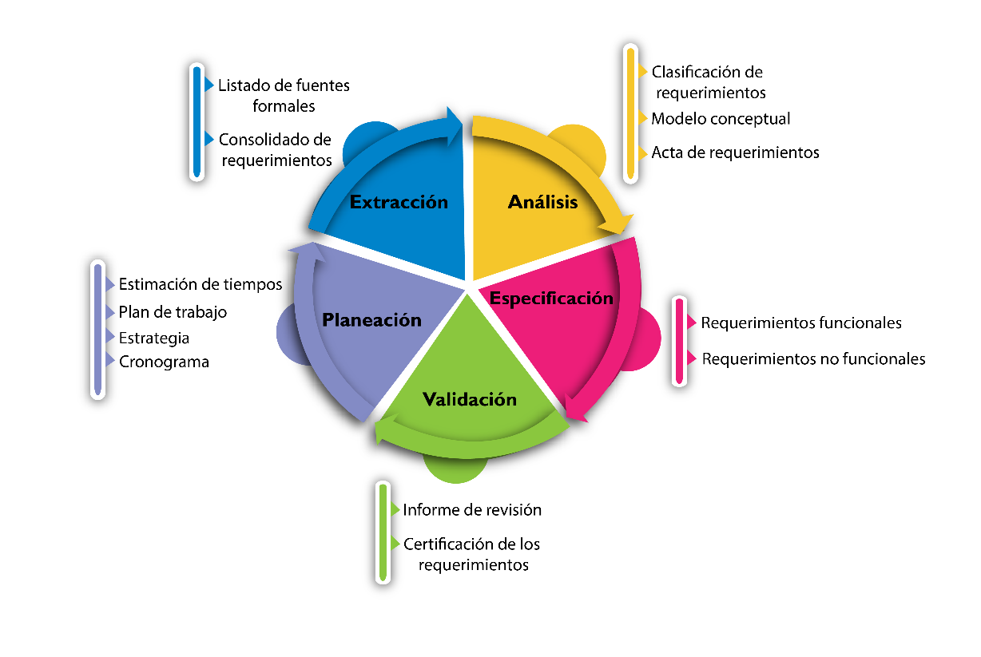Pressman (2010) señala que los requisitos constituyen el contrato entre el cliente y el desarrollador, pues establecen con claridad qué se espera del producto final. Los **requisitos del sistema** representan la base sobre la cual se construye un software, ya que describen lo que este debe realizar y las condiciones bajo las cuales debe operar. Se clasifican en **funcionales**, que determinan los servicios o funciones específicas del sistema, y **no funcionales**, que incluyen restricciones de desempeño, seguridad, usabilidad o confiabilidad. Una correcta definición de requisitos es esencial para reducir ambigüedades, guiar el diseño y evitar fallos en fases posteriores del desarrollo, como se observa en la (Figura 2).

Figura 2. Requerimientos del sistema de un proyecto. Fuente: https://www.google.com/maps/place/Sandys+pizza.

## **2.8 Diseño de la interfaz de usuario**

El **diseño de la interfaz de usuario (UI)** se refiere a la creación de la parte visual e interactiva de un sistema con la cual el usuario establece contacto directo. Su objetivo es facilitar la comunicación entre el usuario y el sistema a través de elementos gráficos como botones, menús, tipografías, colores e iconos, garantizando que la interacción sea intuitiva, atractiva y eficiente. De acuerdo con Shneiderman y Plaisant (2010), un buen diseño de interfaz no solo debe ser estéticamente agradable, sino también coherente, predecible y accesible, de modo que contribuya a mejorar la experiencia general del usuario.

## **2.9 Seguridad en sistemas de software**

Según Stallings (2012), la seguridad informática debe integrarse en todas las fases del desarrollo de software, ya que prevenir vulnerabilidades desde el diseño es más eficiente y menos costoso que corregirlas en etapas posteriores. La **seguridad en sistemas de software** consiste en aplicar principios, técnicas y mecanismos destinados a proteger la información y los recursos frente a accesos no autorizados, uso indebido, fallos o ataques maliciosos.

## **2.10 Experiencia de usuario (UX)**

La **experiencia de usuario (UX)** se refiere a la percepción, emociones y actitudes de una persona al interactuar con un sistema, producto o servicio digital. Incluye factores como la **facilidad de uso**, **eficiencia**, **accesibilidad**, **satisfacción**, y **percepción estética**, así como la forma en que el usuario se siente al completar tareas o alcanzar sus objetivos. El diseño de UX busca que la interacción sea no solo funcional, sino también agradable, intuitiva y memorable, fomentando la confianza y fidelización del usuario. Además, la UX implica analizar y comprender el comportamiento de los usuarios mediante **pruebas de usabilidad**, entrevistas, encuestas y análisis de métricas, permitiendo iterar y mejorar continuamente el sistema.[3]

## **2.11 Algoritmo**

Knuth (1997) enfatiza que un buen algoritmo debe ser correcto, comprensible, eficiente y finito, ya que su diseño adecuado impacta directamente en el rendimiento y la confiabilidad del sistema. Los algoritmos se aplican en operaciones como búsquedas, ordenamientos, cálculos y procesos lógicos, siendo fundamentales en cualquier sistema web o aplicación digital.Un **algoritmo** es un conjunto finito de instrucciones o pasos claramente definidos que permiten resolver un problema específico o realizar una tarea determinada. En programación, los algoritmos constituyen la base para el desarrollo de funciones y procedimientos dentro de un software, asegurando que los procesos se ejecuten de manera eficiente, precisa y predecible.

**2.12 Lenguajes de Programación**

Según Sebesta (2012), estos lenguajes proporcionan una sintaxis y semántica específicas, que determinan cómo se estructuran los programas y cómo se comunican con el hardware. Los lenguajes de alto nivel, como JavaScript, Python y PHP, son más cercanos al lenguaje humano y permiten desarrollar aplicaciones complejas rápidamente, mientras que los de bajo nivel, como ensamblador, ofrecen control detallado del hardware, pero requieren más

precisión y conocimiento técnico.Los **lenguajes de programación** son herramientas formales que permiten escribir instrucciones comprensibles para una computadora, facilitando la creación, control y manipulación de software.

## **2.13 Frameworks y Librerías**

Gamma, Helm, Johnson y Vlissides (1995) destacan que el uso de frameworks y librerías reduce errores, acelera el desarrollo y permite aplicar patrones de diseño comprobados, siendo esenciales para la creación de aplicaciones web modernas y eficientes.Un **framework** es un conjunto organizado de herramientas, componentes y estructuras que proporciona un esqueleto sobre el cual se puede construir software, facilitando la reutilización de código y la estandarización del desarrollo. Por otro lado, una **librería** es un conjunto de funciones o rutinas predefinidas que simplifican tareas específicas.

## **2.14 Diseño responsivo**

Marcotte (2011) señala que el diseño responsivo no solo mejora la legibilidad y usabilidad, sino que también optimiza la navegación, reduce la necesidad de desplazamiento horizontal y aumenta la satisfacción del usuario. Este enfoque es fundamental en la era de múltiples dispositivos, donde usuarios acceden a sitios web desde computadoras, tabletas y teléfonos inteligentes. El **diseño responsivo** es una técnica de diseño web que permite que una aplicación o sitio web se adapte automáticamente al tamaño y resolución de la pantalla del dispositivo del usuario, garantizando una experiencia uniforme y accesible.

### **2.15 Rendimiento**

Pressman (2010) explica que un buen rendimiento en aplicaciones web incluye tiempos de respuesta rápidos, gestión eficiente de la memoria y estabilidad bajo carga, lo que mejora la experiencia del usuario y la confiabilidad del sistema. El **rendimiento** es la capacidad de un sistema para realizar sus funciones de manera eficiente, utilizando recursos de hardware y software de forma óptima.

### **2.16 Accesibilidad web**

Según Caldwell, Cooper, Reid y Vanderheiden (2008), la accesibilidad web no solo garantiza igualdad de acceso a la información, sino que también mejora la usabilidad general del sitio, fomentando la inclusión y cumpliendo con estándares internacionales como las Pautas de Accesibilidad para el Contenido Web (WCAG). La accesibilidad web se refiere al diseño y desarrollo de sitios web y aplicaciones digitales de manera que todas las personas, incluidas aquellas con discapacidades visuales, auditivas, motrices o cognitivas, puedan percibir, entender, navegar e interactuar con la información de manera efectiva.

## **2.17 Escalabilidad de sistemas web**

Según Bass, Clements y Kazman (2012), la escalabilidad es un atributo crítico de calidad en el software, ya que permite a las empresas ampliar sus servicios de manera eficiente, mantener la satisfacción del usuario y optimizar el uso de recursos tecnológicos. La **escalabilidad** se refiere a la capacidad de un sistema para adaptarse a incrementos en la carga de trabajo, el número de usuarios o el volumen de datos sin que se degrade su rendimiento o funcionalidad.

### **2.18 Pruebas de usabilidad**

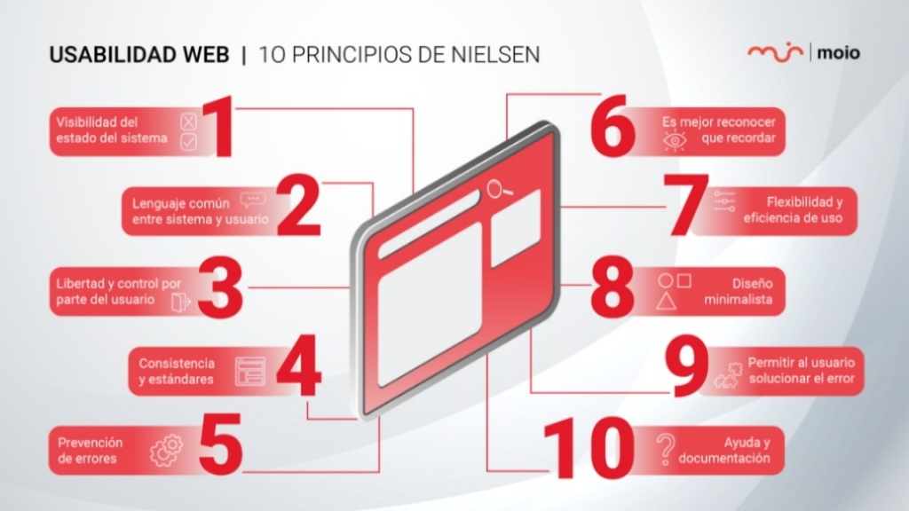Nielsen (2012) destaca que la usabilidad no solo influye en la satisfacción del usuario, sino también en la productividad, la reducción de errores y la adopción del sistema, siendo un factor crítico para el éxito de cualquier aplicación web. La retroalimentación obtenida durante estas pruebas es utilizada para realizar ajustes iterativos en el diseño y la interfaz, promoviendo la mejora continua del sistema y la fidelización de los usuarios. Son evaluaciones sistemáticas diseñadas para medir qué tan fácil, eficiente y satisfactorio es para los usuarios interactuar con un sistema o aplicación web, permiten identificar problemas en la navegación, la disposición de los elementos, el flujo de tareas y la funcionalidad general del sistema, asegurando que la experiencia del usuario sea intuitiva y agradable, como se aprecia en la (Figura 4).

Figura 4. Proceso de Mejora Continua mediante Pruebas de Usabilidad. Fuente: https://www.google.com/url?sa=i&url=https%3A%2F%2Fenriquelite

## **2.19. Adaptabilidad de contenidos**

Según Ethan Marcotte en Responsive Web Design (2010), la adaptabilidad de contenidos se refiere a la capacidad de un sitio web para ajustar automáticamente el diseño, las imágenes y la disposición de los elementos según las características del dispositivo y la resolución de pantalla del usuario. Esta práctica no solo mejora la experiencia de usuario, sino que también optimiza la accesibilidad y asegura que la información se presente de manera clara y funcional en cualquier entorno digital.

# III.PROCEDIMIENTO DE PRIMER SPRINT

## **3.1 Análisis de requerimiento**

### **3.1.1 Descripción general del sistema**

El sistema tiene como objetivo automatizar la gestión de pedidos y distribución de una pizzería, facilitando el trabajo de los diferentes roles (cliente, recepción, cocina, almacén, distribución y administración) mediante una interfaz web con control de acceso y registro de operaciones.

### **3.1.2 Actores o roles del sistema**

Cliente, Recepcionista, Cocinero, Encargado de almacén, Repartidor, Administrador.

### **3.1.3 Requerimientos funcionales (RF)**

* RF01: El sistema debe permitir el inicio de sesión con usuario y contraseña.
* RF02: El cliente debe poder consultar el menú disponible.
* RF03: El cliente debe poder registrar, modificar o cancelar pedidos.
* RF04: El recepcionista debe poder confirmar pedidos.
* RF05: El cocinero debe poder consultar y marcar pedidos como listos.
* RF06: El repartidor debe poder visualizar los pedidos listos y marcarlos como entregados.
* RF07: El administrador debe poder generar reportes y respaldos del sistema.

#### **3.1.4 Requerimientos no funcionales (RNF)**

* RNF01: El sistema debe ser accesible desde navegador web.
* RNF02: La interfaz debe ser responsiva (adaptarse a distintos tamaños de pantalla).
* RNF03: El sistema debe validar credenciales y restringir accesos según roles.
* RNF04: La base de datos debe garantizar integridad y respaldo de información.
* RNF05: El sistema debe mostrar mensajes de error claros y comprensibles.

### **3.1.5 Requisitos técnicos**

* Lenguaje: PHP / JavaScript / HTML / CSS
* Base de datos: MySQL
* Servidor: Apache (XAMPP)
* Control de versiones: GitHub

**3.2 Historias de usuario**

En este apartado se presentan las historias de usuario que conforman el backlog funcional del sistema, las cuales describen de forma clara y sencilla las funcionalidades requeridas desde la perspectiva de los distintos actores que interactúan con la aplicación. Su propósito es expresar qué necesita el usuario, con qué finalidad y qué beneficio obtiene, siguiendo la estructura: Como [tipo de usuario], quiero [acción o funcionalidad] para [obtener un resultado o beneficio]. Este apartado tiene como objetivo proporcionar una visión funcional del sistema que sirva como base para la planificación de los sprints de desarrollo, la elaboración de casos de uso, diagramas de secuencia y pruebas funcionales.

A continuación en el Cuadro 1, se muestran en el las historias de usuario identificadas, clasificadas según el rol correspondiente y priorizadas conforme a su relevancia dentro del proyecto.

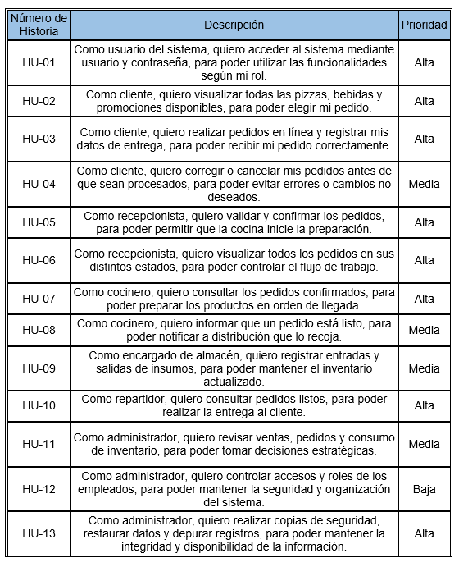Cuadro 1. Descripción de historias de usuario del sistema.

Fuente: Elaboración propia a partir del análisis de requerimientos.

### 3.2.1 Priorización de historias de usuario

De acuerdo con el Cuadro 2, se hizo la priorización de las historias de usuario con el objetivo de establecer el orden de desarrollo de las funcionalidades del sistema, considerando su importancia e impacto en el funcionamiento general. Las historias se clasificaron en tres niveles de prioridad: alta, media y baja. Las de prioridad alta corresponden a funciones esenciales como el acceso, registro y consulta de pedidos; las de prioridad media abarcan tareas complementarias como el control de inventario y la notificación de pedidos listos; mientras que las de prioridad baja están relacionadas con la gestión administrativa. Esta permite enfocar los esfuerzos en las funcionalidades más críticas y asegurar una implementación eficiente del sistema.

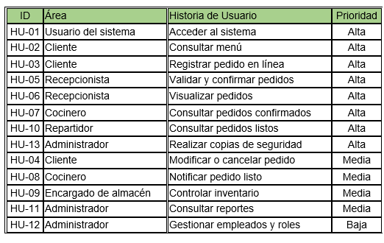 Cuadro 2. Priorización de historias de usuario.

Fuente:Elaboración propia a partir del análisis de requerimientos del sistema.

### 3.2.2 Historias del primer sprint

Como se observa en el Cuadro 3, el módulo de inicio de sesión (LOGIN) que permite a los usuarios acceder al sistema mediante su nombre de usuario y contraseña. Se implementó la validación de credenciales, mostrando mensajes de error en caso de datos incorrectos, y se configuró la redirección automática al panel correspondiente según el rol del usuario. Con esto se aseguró el acceso controlado y la autenticación segura dentro del sistema.

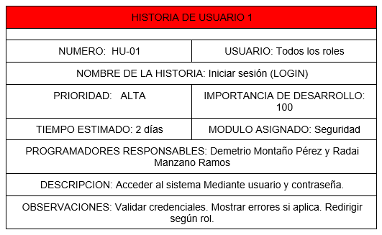Cuadro 3. HU-01: Acceder al sistema (Login de usuarios).

Fuente: Elaboración propia

Se desarrolló la funcionalidad para gestionar empleados y usuarios, por lo que, como se muestra en el Cuadro 4, el administrador puede registrar, modificar y eliminar cuentas dentro del sistema. Se implementó el control de roles y permisos de acceso, garantizando que cada usuario solo acceda a las funciones correspondientes a su perfil. Además, se configuró la revocación automática de credenciales al eliminar un usuario, fortaleciendo así la seguridad y administración del sistema.

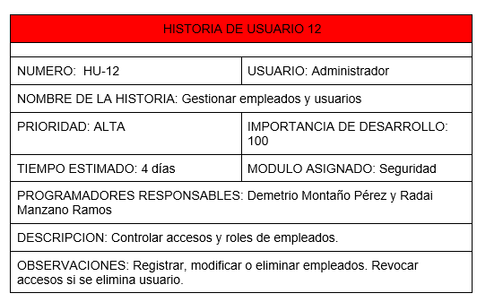Cuadro 4. Gestionar empleados y roles (control de accesos y permisos).

Fuente: Elaboración propia.

Se implementó el módulo para gestionar la base de datos, tal como se detalla en el Cuadro 5, donde se centralizó y actualizó toda la información del sistema, incluyendo usuarios, pedidos, pagos e inventario. Se configuraron mecanismos de respaldo y recuperación de datos, junto con medidas de

seguridad y consistencia, para garantizar la integridad y disponibilidad de la información. Además, se optimizó la estructura de la base de datos para mejorar el rendimiento y facilitar el acceso a los distintos módulos del sistema.

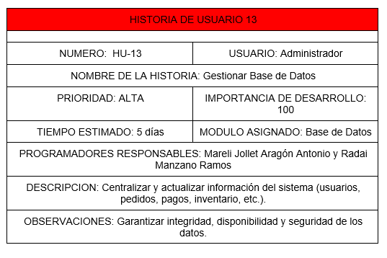Cuadro 5. Mantener integridad y disponibilidad de la información.

Fuente: Elaboración propia.

Cuadro 6. Sprint 1: Autenticación y Configuración Inicial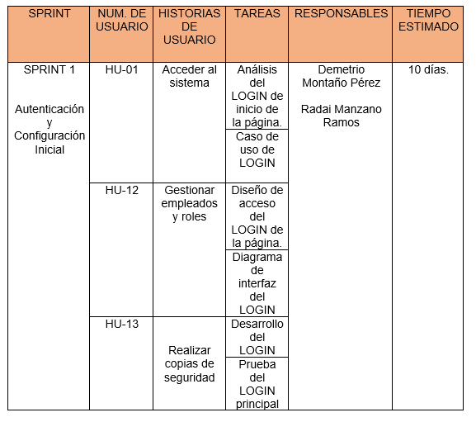

En el Sprint 1 se trabajó en la implementación del sistema de autenticación y la configuración inicial, incluyendo el análisis y desarrollo del LOGIN, la definición de casos de uso, el diseño de la interfaz de acceso, la gestión de empleados y roles, así como la realización de copias de seguridad, asegurando el correcto funcionamiento y la seguridad del sistema tal y como se muestra en el Cuadro 6

### 3.2.3 Caso de uso login

El caso de uso “Login” desarrollado en la base de datos representa como se muestra (en la Figura 7) el proceso mediante el cual un usuario puede acceder o registrarse en el sistema. Este diagrama muestra las acciones principales que realiza el usuario, como iniciar sesión o registrarse, e incluye los pasos de ingresar datos y validar la información. En caso de que los datos sean correctos, el sistema permite el acceso correcto o confirma el registro exitoso; si no, muestra los campos incorrectos para corregirlos. En conjunto, este caso de uso sirve para ilustrar cómo el sistema gestiona la autenticación de usuarios, asegurando el control de acceso y la integridad de la información almacenada en la base de datos.

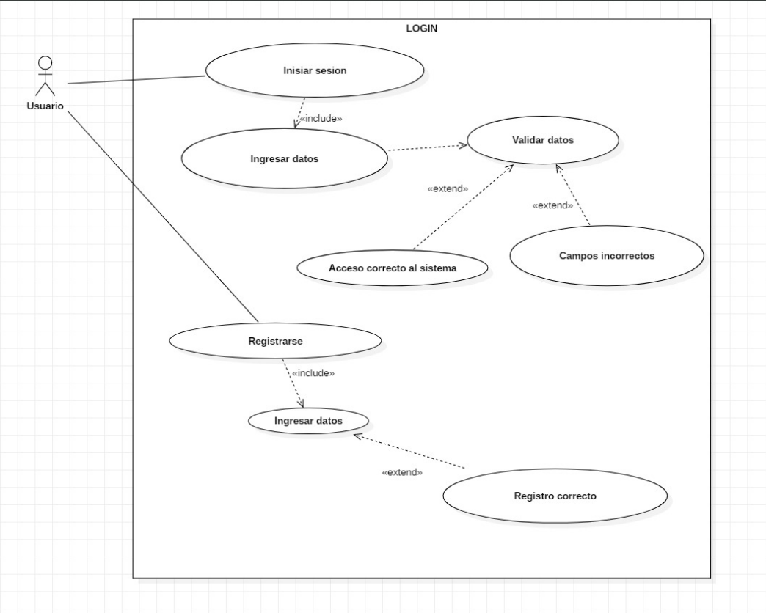

Figura 6. Diagrama de caso de uso “Login” Fuente: Elaboración propia.

En este caso de uso, representado en la Figura 7, se muestra el proceso de Iniciar Sesión dentro del sistema. El actor Usuario interactúa con el sistema realizando la acción de Ingresar Datos, lo cual da inicio al flujo principal. Esta acción incluye el caso de uso Validar Credenciales, donde el sistema verifica la información proporcionada. A partir de esta validación se generan dos posibles extensiones: si los datos son correctos, el flujo se extiende hacia Acceso Exitoso, permitiendo la entrada al sistema; en cambio, si las credenciales son incorrectas, se ejecuta la extensión Mostrar Mensaje de Error, informando al usuario que los datos ingresados no son válidos.

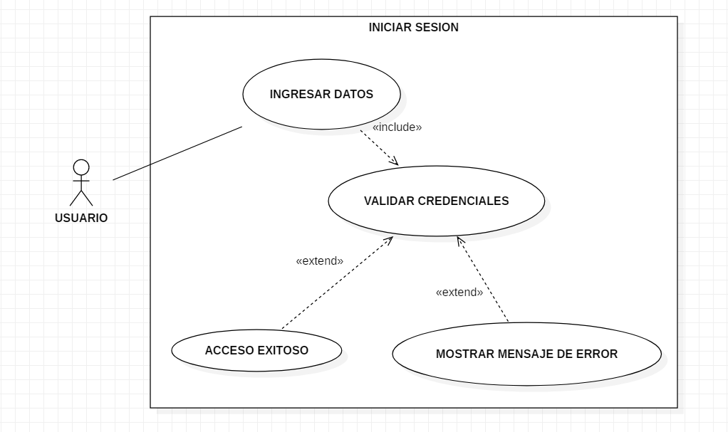

Figura 7. Iniciar Sesión dentro del sistema Fuente: Elaboración propia.

## de acuerdo con la figura 8, se modeló el proceso de registro de un usuario en el sistema, donde el actor "usuario" ingresa sus datos, los cuales son validados por el sistema; según el resultado, se determina si se trata de un "usuario existente" o se procede a "validar nuevo usuario", mostrando así las posibles rutas dentro del flujo de registro.

## 

Figura 8. Diagrama de Caso de Uso del Sistema de Registro de Usuario Fuente: Elaboración propia.

## De acuerdo con la figura 9, se modeló el caso de uso para el proceso de recuperación de contraseña, donde el actor "USUARIO" inicia el flujo ingresando sus datos; el sistema verifica si el usuario existe y, según el resultado, extiende el proceso hacia el envío de un enlace de recuperación o muestra un mensaje de campos incorrectos, representando así las posibles rutas dentro de esta funcionalidad.

## 

Figura 9. Recuperación de Contraseña de Usuario Fuente: Elaboración propia.

## **3.3 Diseño**

### 3.3.1 Wireframes

## En este wireframe se diseñó la interfaz de inicio de sesión del sistema Sandy’s Pizza, mostrando la estructura principal de la pantalla antes de aplicar colores o elementos visuales finales. El diseño se divide en dos secciones: en la parte izquierda se presenta una imagen representativa de una pizza acompañada del eslogan “El sabor que une a la familia”, mientras que en la parte derecha se ubica el formulario de acceso. Aquí se incluye el logotipo de la pizzería, un mensaje de bienvenida y dos botones que permiten al usuario elegir el tipo de acceso, ya sea como cliente o administrado, asi como se muestra en la Figura 10.

Figura 10.Wireframe inicial de login. Fuente: Figma.

### 3.3.2 Modelo relacional

En este apartado se presenta la descripción del modelo entidad-relación elaborado en DBeaver, el cual muestra la estructura de una base de datos diseñada para la gestión integral de una empresa. En la figura 6 se observa cómo se organizan las distintas entidades que permiten controlar información sobre pedidos, productos, servicios, empleados, clientes y proveedores. Esta base de datos permite organizar de forma eficiente los procesos operativos, ya que las tablas se encuentran relacionadas entre sí mediante claves primarias y foráneas. Por ejemplo, la tabla pedido se vincula con cliente, empleado y servicio para registrar los datos completos de cada venta, mientras que detalle_pedido almacena la cantidad y el importe de los productos solicitados. A su vez, los productos se clasifican por tipo a través de la tabla clasificación y se asocian con los insumos necesarios para su elaboración, los cuales están relacionados con sus respectivas marcas y proveedores.

También se incluye la información de los empleados y sus áreas de trabajo, lo que facilita la gestión interna de la empresa. En conjunto, este modelo proporciona una estructura relacional clara y funcional que garantiza la integridad de los datos y permite un control más ordenado de las operaciones empresariales.

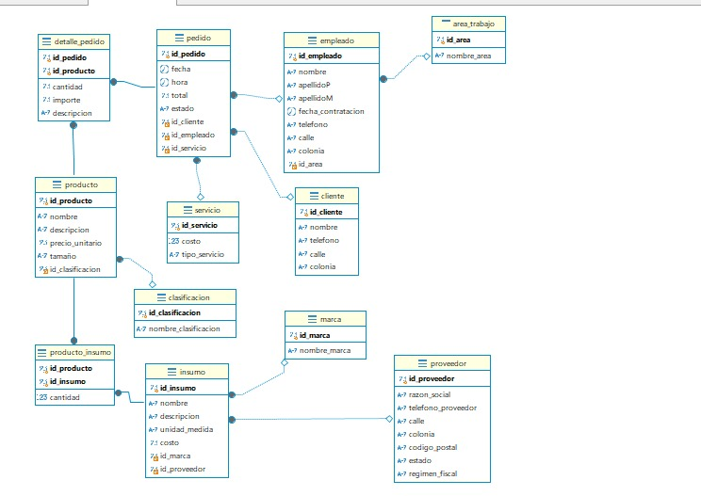

Figura 11. Modelo Relacional de Base de Datos del sistema. Fuente: Elaboración propia, DBeaver.

### 3.3.3 Diagrama de secuencia de inicio de sesión

Se elaboró un diagrama de secuencia del caso de uso “Inicio de sesión”, con el propósito de representar de forma clara la interacción entre el usuario, el sistema y la base de datos durante el proceso de autenticación. En este diagrama se describe paso a paso cómo el usuario solicita iniciar sesión, el sistema solicita y valida las credenciales en la base de datos, y finalmente se determina si el acceso es concedido o denegado. Este proceso permite comprender la lógica y el flujo de comunicación entre los componentes del sistema. Así como se muestra en la figura 11, se ilustra la secuencia de mensajes que garantiza la correcta verificación de los datos de inicio de sesión.

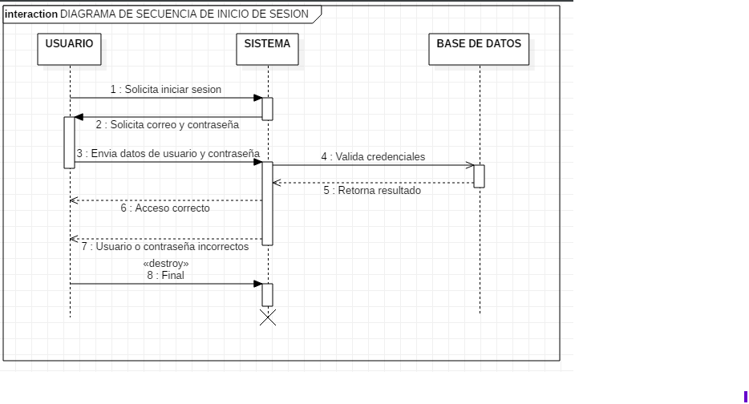

Figura 12. Diagrama de secuencia del caso de uso de inicio de sesion. Fuente: Elaboración propia.

### 3.3.4 Diagrama de secuencia de registro de usuario

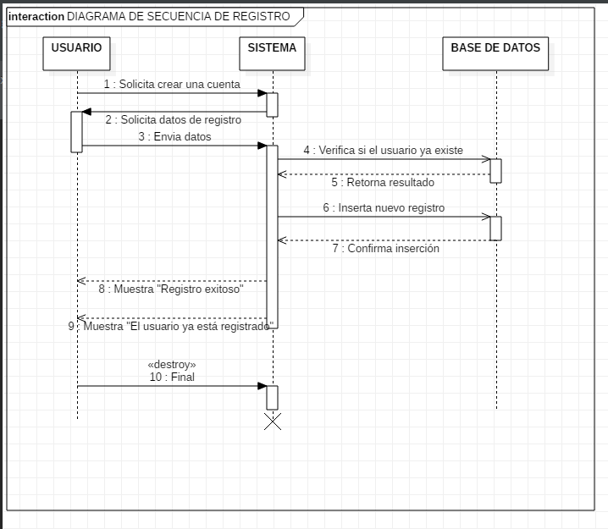Se realizó un diagrama de secuencia del caso de uso “Registro de usuario” con el fin de representar el proceso mediante el cual un nuevo usuario crea una cuenta dentro del sistema. En este diagrama se observa la interacción entre el usuario, el sistema y la base de datos, desde la solicitud de registro hasta la verificación de la existencia del usuario y la inserción de los nuevos datos. Además, se muestran las respuestas del sistema ante diferentes escenarios, como el registro exitoso o la detección de un usuario previamente registrado. Así como se muestra en la figura 12, se detalla la secuencia de mensajes que permite comprender el flujo completo del proceso de registro.

Figura 13. Diagrama de secuencia del caso de uso registro de usuario. Fuente: Elaboración propia.

### 3.3.5 Diagrama de secuencia de recuperación de contraseña

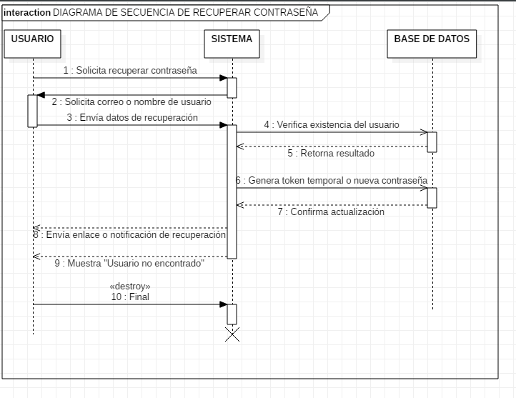En este caso de uso tal y como se muestra en la Figura 14, se modeló el proceso de recuperación de contraseña mediante un diagrama de secuencia UML, representando las interacciones entre el usuario, el sistema y la base de datos. El flujo inicia cuando el usuario solicita recuperar su contraseña, tras lo cual el sistema solicita los datos de identificación (correo o nombre de usuario). Una vez recibidos, el sistema verifica la existencia del usuario en la base de datos. Si el usuario existe, se genera un token temporal o una nueva contraseña, se actualiza en la base de datos y se envía al usuario un enlace o notificación para completar la recuperación. En caso contrario, el sistema muestra un mensaje indicando que el usuario no fue encontrado. Este diagrama permite visualizar de forma clara y estructurada la lógica del proceso, facilitando su implementación en sistemas de autenticación seguros.

Figura 14. Diagrama de secuencia de recuperación de contraseña. Fuente: Elaboración propia.

1. https://www.esic.edu/rethink/tecnologia/que-son-las-aplicaciones-web-c
2. https://www.pegasusone.com/what-is-software-development-methodology/
3. https://www.interaction-design.org/literature/topics/ux-design